Міністерство освіти і науки України
Чернівецький національний університет
імені Юрія Федьковича

МІЖНАРОДНІ ФІНАНСИ.
НАВЧАЛЬНІ ТА ПРАКТИЧНІ КЕЙСИ

Практикум

Авторка: Ірина Роговська-Іщук


Чернівці
Чернівецький національний університет
імені Юрія Федьковича
2023

УДК 339.7
Друкується за ухвалою Вченої ради економічного факультету
Чернівецького національного університету
імені Юрія Федьковича
(протокол №9 від 15.03.2023р)

Рецензенти:
Луцишин З. О., д.е.н, професор, помічник проректора з науково-педагогічної роботи Київського національного університету імені Тараса Шевченка
Сохацька О.М. д.е.н., професор кафедри міжнародних економічних відносин Західноукраїнського національного університету

Роговська-Іщук І.В. Міжнародні фінанси. Навчальні та практичні кейси. Практикум. Чернівці : Чернівецький нац. ун-т ім. Ю. Федьковича, 2023. 54с.

Авторські кейси розроблено для вивчення обов’язкової дисципліни „Міжнародні фінансиˮ, передбаченої ОПП „Міжнародні економічні відносиниˮ для студентів бакалаврського (першого). Запропоновано кейси з міжнародних фінансів різного рівня складності, які сприятимуть поглибленому розумінню теоретичного матеріалу та отриманню практичних навичок у сфері міжнародних фінансових відносин.
Для студентів спеціальності 292 „Міжнародні економічні відносиниˮ галузі знань 29 „Міжнародні відносиниˮ.

УДК 339.7
© Чернівецький національний університет
імені Юрія Федьковича, 2023
© Роговська-Іщук І.В., 2023

Навчальне видання

МІЖНАРОДНІ ФІНАНСИ.
НАВЧАЛЬНІ ТА ПРАКТИЧНІ КЕЙСИ
Практикум

Авторка: Роговська-Іщук Ірина Володимирівна

Літературний редактор Лупул О. В.

ЗМІСТ

ВСТУПНЕ СЛОВО 5
ІСТОРІЯ ВИНИКНЕННЯ КЕЙС-МЕТОДУ 7
СУТЬ КЕЙС-МЕТОДУ 9
КЛАСИФІКАЦІЯ КЕЙСІВ 13
ЯК ПРАЦЮВАТИ НАД КЕЙСОМ 14
КЕЙСИ-ВИПАДКИ 15
ДОПОМІЖНІ КЕЙСИ 26
КЕЙСИ-ВПРАВИ 27
КЕЙСИ-ПРИКЛАДИ 33
КОМПЛЕКСНІ КЕЙСИ 38
КЕЙСИ РІШЕННЯ 49
СПИСОК ВИКОРИСТАНИХ ДЖЕРЕЛ 52

ВСТУПНЕ СЛОВО

Ідея про те, що майбутні роботодавці, а не самі студенти, є головними «замовниками» освіти, поширюється у всьому світі. Тоді як програми початкової та старшої школи формуються на державному рівні, університети відчувають усе більший тиск і відповідальність за підготовку висококваліфікованих кадрів, готових розв’язувати важливі задачі та приймати складні рішення, які можуть скласти конкуренцію на вітчизняному та зарубіжних ринках праці.
Оскільки плата за вищу освіту стає нормою, студенти змушені оцінювати так звану „рентабельність інвестицій в освітуˮ, звертати увагу на рейтинги університетів і бути впевненими у майбутньому працевлаштуванні.
Зарубіжні та вітчизняні вищі навчальні заклади бізнесу, права та медицини завжди більше усвідомлювали неминучий зв’язок між їхніми програмами, своєю репутацією та кар’єрою студентів.
Фактично усі ВНЗ стикаються з одним і тим же складним завданням підготовки висококваліфікованих фахівців, готових до практичної роботи. Для цього в освітньо-професійних програмах передбачено навчальні та виробничі практики, проте і традиційний навчальний процес варто урізноманітнювати й орієнтувати студентів на прийняття рішень, формувати у них навички комунікацій, роботи в командах, виконання неординарних завдань. Цьому найбільше сприяє використання кейс-методів.
Існує безліч вагомих доказів того, що сучасні роботодавці в усьому світі найперше звертають увагу на навички, які виходять далеко за межі академічного предмета або кваліфікації їхніх майбутніх працівників.
У 2015 році у своєму щорічному глобальному опитуванні корпоративних рекрутерів Рада з прийому на роботу в аспірантурі (GMAC) виявила, що в усіх, крім одного з шести досліджуваних секторів промисловості (консалтинг, фінанси, бухгалтерський облік, охорона здоров’я, виробництво, технології), найбажанішою навичкою для найманих працівників середнього рівня була усна комунікація.
Також у США опитування Національної асоціації коледжів і роботодавців (NACE) запропонувало роботодавцям оцінити навички, які вони найбільше цінують у потенційних працівників. Forbes повідомляє: „Компанії хочуть кандидатів, які вміють критично мислити, розв’язувати проблеми, працювати в команді, підтримувати професійну поведінку та демонструвати сильну трудову етику…ˮ
У Європі Конфедерація британської промисловості (CBI) в опитуванні CBI/Pearson Education and Skills Survey 2015 виявила, що: „Підприємства найперше шукають випускників з правильним ставленням і здібностями, щоб вони могли бути ефективними на робочому місці – майже дев’ять з десяти роботодавців (89%) цінують ці вищеперелічені фактори, такі як предмет освітнього ступеняˮ.
В Азії звіт „Вища освіта в Індії: бачення 2030ˮ, створений на замовлення Федерації індійських торгово-промислових палат (FICCI), підкреслює розрив у кваліфікації великої кількості випускників ВНЗ, які будуть потрібні в Індії. У звіті визначено необхідність того, щоб система вищої освіти „залишалася відповідною до потреб економік країн, що розвиваютьсяˮ. Ключовими навичками вважають: критичне мислення та вміння розв’язувати проблеми, щоб створити всебічних лідерів; письмове та словесне спілкування тощо.
Отже, незалежно від регіону світу й економічного розвитку країни, де відбувається підготовка фахівця, на перше місце ставлять уміння критично мислити та виконувати складні завдання на практиці. Сучасна вища освіта повинна враховувати цей факт і намагатися формувати додаткові практичні навички у своїх випускників. Кейс-метод найбільше сприяє формуванню відповідних компетенцій та отриманню бажаних програмних результатів.
Кейс-метод пропонує учасникам досвід, який може розвинути численні навички міжособистісного спілкування, поряд з академічним навчанням і проникливістю. Загалом такий підхід не є намаганням впливати на якість розуму та характеру, проте повинен сприяти обмірковуванню проблем та пошуку нових оригінальних рішень. Інструктори з методу кейсів використовують запитання, діалоги, дебати, застосовують аналітичні інструменти та рамки для залучення студентів до складного інтерактивного навчального середовища. Такий підхід не тільки підвищує ймовірність більшого утримання, він також дозволяє навчанню, яке виходить за рамки передачі знань, включати розвиток аналітичних навичок, навичок прийняття рішень і спілкування, а також культивування самосвідомості, судження та здатність керувати. Саме таких навичок прагнуть сучасні роботодавці.
При розв’язуванні складних ситуацій використовуються ті ж навички, які компанії шукають у студентів: мультидисциплінарний аналітичний підхід, уміння ефективно працювати у групах і здатність формулювати рекомендації й захищати їх усно перед критичною аудиторією.
Університети з високим рейтингом які забезпечують високий показник зайнятості випускників через три місяці після закінчення ВНЗ (95%), розуміють та практикують кейс-методи у навчанні. Усе частіше роботодавці при прийомі на роботу також використовують кейс-метод у інтерв’ю. Одним із ключових факторів, що впливає на роботодавців, є мотивація студентів.
Окрім того, представники провідних університетів і бізнес-шкіл акцентують увагу на тому, що фокус студентів активно переміщується з навчання на заробіток, тому відбувається зниження інтересу студентів до науковців та прихильності до них. У таких умовах використання кейс-методів видається актуальним, як ніколи раніше.
Отже, можна сказати, що м’які навички, які можна розвинути за допомогою ефективного навчання на основі кейсів, збігаються з тими, яких хочуть сьогодні роботодавці. Вони допоможуть учасникам вести більш впевнене, та обізнане життя [1].

ІСТОРІЯ ВИНИКНЕННЯ КЕЙС-МЕТОДУ

Методи навчання, які базуються на розгляді конкретних ситуацій та формуванні власних шляхів розв’язання їх, зародилися у Гарвардській юридичній школі завдяки Христофору Колумбу Ленгделлу. Він запропонував використовувати метод Сократа і ввів у навчання роботу з першоджерелами судових справ, апеляцій та інших документів з юриспруденції. Такий підхід поступово знаходив підтримку в інших юридичних школах.
Активні способи навчання перейняли та почали використовувати у школі бізнесу в Гарварді. Зокрема, у першу програму під назвою „Master of Business Administrationˮ (МВА) було введено обов’язковий курс, що базувався на методах ситуаційного аналізу. До навчального процесу активно залучали представників бізнесу. Студенти на основі проведеного аналізу, повинні були сформувати звіт який містив би рекомендації до розв’язання проблеми. Усі можливі варіанти розв’язання проблеми обговорювалися групою в присутності представників бізнесу.
В. Донам у 1919 р., використовуючи свій практичний досвід у галузі права та бізнесу, запропонував викладачам видозмінити традиційний підхід на формування кейсів, які мали би прикладне значення. Так, у 1921р. було опубліковано перший підручник з написання ситуаційних вправ. А в 1925 році у звітах Гарвардського університету вже опублікували першу добірку кейсів.
Сьогодні співіснують дві класичні школи кейс-методу: гарвардська (американська) і манчестерська (європейська). Гарвардська школа передбачає пошук єдиного правильного розв’язку, манчестерська передбачає багатоваріантність розв’язання проблеми. Американські кейси більші за обсягом (20-25 сторінок тексту та 8-10 сторінок ілюстрацій ), європейські кейси удвічі менші за обсягом.
Лідер зі збору та розповсюдження кейсів − створений у 1973 році з ініціативи 22 вищих навчальних закладів The Case Clearing House of Great Britain and Ireland; з 1991 року він називається European Case Clearing House (ECCH ). Це некомерційна організація, яка пов’язана з організаціями, що надають і використовують кейси і розташовані в різних країнах світу. На даний час до складу ЕCCH входить близько 340 організацій, серед яких The Harvard Business School Publishing, Інститут розвитку менеджменту (IMB) у швейцарській Лозанні, INSEAD, у Фонтенбло (Франція), IESE в Барселоні (Іспанія), Лондонська бізнес-школа (Англія), а також Школа менеджменту в Кранфілді. У кожної з цих організацій своя колекція кейсів, право на розповсюдження яких має ЕССН.
У середині двадцятого століття викладання з використанням кейс-методу почало завойовувати нових прихильників і використовуватися в Західній Європі. Серед лідируючих бізнес-шкіл Європи, які не тільки беруть активну участь у викладанні, а й у написанні кейсів, відзначаються такі школи: INSEAD, LBS, HEC, LSE, ESADE. З початку 2000-х років кейси широко використовуються в закордонній практиці викладання природничих і технічних дисциплін (наприклад, Journal Of Chemical Education регулярно публікує відповідні методичні матеріали). Розвивається практика використання кейсів при навчанні різним спеціальним дисциплінам: технологічним, економічним, медичним та іншим.

СУТЬ КЕЙС-МЕТОДУ

Кейс-метод сягає стародавніх часів і тісно пов’язаний і практично випливає з прийомів сократівського діалогу, а також з логіки Аристотеля та методу аргументації та контраргументації. Сьогодні кейс-метод залишається незамінним наріжним каменем освіти в бізнес-школах по всьому світу.
Економічна освіта сьогодні фактично неможлива без використання кейс-методу. Адже саме такий підхід дозволяє розвинути критичне мислення, усвідомити множинність варіантів розв’язку конкретних проблем чи завдань і значно підвищити якість підготовки фахівців у сфері економіки, міжнародних відносин, бізнесу й адміністрування.
Кейси описують реальні ділові ситуації, які зазвичай передбачають складну проблему або розв’язок її, з яким стикається головний герой справи. Здобувачі вищої освіти повинні зрозуміти та відчути проблему яка виникає у головного героя, щоб обговорити можливі рішення, проаналізувати плюси та мінуси різних підходів до вирішення проблеми.
У контексті прийняття рішень у реальному житті студенти пропонують нові ідеї та концепції, вивчають умови, в яких опинився головний герой, водночас розвиваючи широкий спектр важливих професійних і життєвих навичок, враховуючи ведення переговорів, аналіз, захист і оскарження думок, робота в команді та індивідуальний підхід, а також здатність захищатися від прийняття рішень на основі занадто малої кількості інформації.
Метод кейсів − неймовірно потужний інструмент навчання і широко використовується у провідних бізнес-школах по всьому світу. Кейс використовують з метою:
- формування припущень;
- подолання упереджень;
- формування тестових теорій;
- прийняття рішень на дебатах;
- розвитку трудових і життєвих навичок;
- сприяння подальшому працевлаштуванню.
Метод кейсів поєднує в собі силу розповіді з критичним обговоренням, спільним досвідом, а також академічною практикою та теорією. У ході навчання студенти виявляють, що їхні фундаментальні переконання та твердження піддаються сумніву, оскільки вони навчаються мислити по-іншому та ефективніше.
Метод кейсів добре відомий тим, що використовується у програмах аспірантури, але він також підвищує залучення студентів і розвиває широкий спектр важливих професійних і життєвих навичок для студентів інших рівнів, наприклад, на програмах бакалаврів і магістрів.
Кейси не використовують для звичайної передачі знань. Вони базуються на розгляді конкретних ситуацій, що містять інформацію з реального життя, ситуації та проблеми, з якими стикаються чи можуть зіткнутись компанії, фахівці в певній сфері, аналітики та інші учасники бізнес-процесів.
Такий підхід суттєво полегшує інтеграцію отриманих раніше знань студентом у реальні умови життя, що сприяє адаптації теоретичних знань до реальних потреб різноманітних ринків.
На відміну від звичайних задач чи виробничих ситуацій, кейс-метод спрямований на виконання комплексних завдань, що передбачає використання багато рівнів і з’ясування проміжних питань, спрямованих на розв’язання загальної проблеми.
Навчання на основі кейс-методу допомагає у визначенні пріоритетів і формуванні цінностей. Студент або група студентів в процесі навчання демонструє власне бачення, передає свої цінності та орієнтири, які у процесі обговорення підтримуються чи не сприймаються іншими слухачами. Результати інтерактивного навчання достатньо складно передбачити та перевірити, оскільки вони можуть набувати різні форми. Проте вміння донести свою думку та вислухати конструктивну критику і зробити відповідні висновки − достатньо цінна характеристика і затребувана на сучасному ринку праці.
Кейси завжди збагачують власний досвід, дозволяють урахувати та зважити на протилежні думки і поділитись своїми цінностями, чим сприяють творчому підходу до виконання складних комплексних завдань.
Отже, можна стверджувати, що кейси сприяють набуттю цілого ряду важливих навичок для сучасного фахівця у сфері міжнародної економіки та міжнародних фінансів, а саме:
- аналітичні навички;
- творчі навички;
- практичні навички;
- комунікативні навички;
- соціальні навички.
Використання кейс-методу в межах навчальної дисципліни „Міжнародні фінансиˮ спрямоване на розвиток у здобувачів вищої освіти практичних навичок прийняття рішень у складних і неоднозначних ситуаціях, поглиблення теоретичних знань через пошук необхідної інформації у процесі вирішення завдань, що містяться у кейсах.
Кейс-метод сприяє набуттю фахових компетентностей, передбачених освітньо-професійною програмою „Міжнародні економічні відносиниˮ для дисципліни „Міжнародні фінансиˮ, а саме:
- „здатність обґрунтовувати особливості реалізації форм міжнародних економічних відносин на мега-, макро-, мезо- і мікрорівнях;
- здатність аналізувати теорії та механізми реалізації міжнародних валютно-фінансових і кредитних відносинˮ [2].
Окрім того, кейс-метод веде до тримання відповідних програмних результатів тієї з освітньо-професійної програми, серед яких такі:
- „використовувати сучасні інформаційні та комунікаційні технології, програмні пакети загального та спеціального призначення;
- розуміти і вміти застосовувати, відповідно до інших вимог освітньої програми, сучасні теорії та методи розв’язання спеціалізованих складних задач і практичних проблем у сфері міжнародної торгівлі товарами та послугами, міжнародного руху капіталу, міжнародних валютно-фінансових і кредитних відносин, мобільності людських ресурсів, міжнародного трансферу технологій;
- обґрунтовувати власну думку щодо конкретних умов реалізації форм міжнародних економічних відносин на мега-, макро-, мезо- і мікрорівнях;
- розуміти і застосовувати теорії, принципи, засоби й інструменти реалізації міжнародних валютно-фінансових і кредитних відносин;
- розуміти та застосовувати чинне законодавство, міжнародні нормативні документи і угоди, довідкові матеріали, чинні стандарти і технічні умови тощо у сфері міжнародних економічних відносин.ˮ [2].
Компетентності будуть набуватись, а програмні результати досягатись через запропоновані різноманітні види кейсів, розроблені спеціально для дисципліни „Міжнародні фінансиˮ. Загалом кейс-метод в межах даної дисципліни спрямований на:
- набуття навиків збору інформації;
- проведення комплексного аналізу;
- пошук додаткових даних;
- виявлення помилок і некоректних тверджень чи випадків викривлення даних;
- формування оригінальних думок і варіантів виконання конкретних завдань;
- набуття комунікативних навичок;
- уміння критично мислити та сприймати критику інших;
- соціальні навички тощо.
Отже, кейс-метод достатньо актуальний спосіб вивчення основних принципів сучасної міжнародної валютно-фінансової системи, розуміння особливостей функціонування міжнародних фінансових ринків і набуття практичних навичок проведення операцій з різноманітними фінансовими інструментами. Кейс-метод дозволяє студентам відчути себе в ролі фахівця, консультанта фінансових ринків, аналітика, фінансового трейдера, менеджера фінансового відділу транснаціональної компанії тощо.

КЛАСИФІКАЦІЯ КЕЙСІВ

У даній методичній розробці використано цілий ряд різноманітних кейсів, тому приділено увагу їх класифікації для чіткого розуміння самого кейс-методу та доцільності його застосування для поглиблення знань у певній сфері міжнародних фінансових і валютних відносин.
Згідно з класифікацією всесвітньовідомої організації Кейс-центр [3], вирізняють такі види кейсів:
- кейси-випадки (короткі за обсягом, описують певний випадок, не потребують додаткових знань і вмінь, можуть бути розглянуті на занятті для ілюстрації теоретичного матеріалу, легкі у виконанні та сприйнятті);
- допоміжні кейси (основна їх мета − передача інформації у вигляді, відмітному від звичайного читання лекції);
- кейси-вправи (дозволяють продемонструвати аналітичні здібності завдяки розв’язуванню задач на основі реальних даних, що суттєво поліпшує сприйняття студентом нового матеріалу, оскільки має чіткий прикладний характер);
- кейси-приклади (спрямовані на спонукання студентів виявляти неточності та помилки, здійснювати пошук зв’язків між різними процесами та явищами, їх наслідками);
- комплексні кейси (значні за розміром, містять велику кількість інформації та суттєвих і незначних деталей, робота з такими кейсами передбачає пошук зайвої інформації, відсіювання її та розробку рекомендацій до суттєвих та значних проблем або питань);
- кейси-рішення (значні за розміром, з описовою частиною, містять важливу та несуттєву інформацію, передбачають необхідність прийняття комплексного рішення та подання відповідних результатів на розгляд аудиторії, можуть передбачати необхідність збору додаткової інформації).
Соціолог Сурміна Ю.П. [4] виокремлює навчальні та практичні кейси. Перші з них використовують для глибшого розуміння суті проблеми чи явища і спонукають до пошуку оригінальних рішень. Практичні кейси більше розвивають навики аналітичні та прийняття рішень на основі всебічного глибокого аналізу.

ЯК ПРАЦЮВАТИ НАД КЕЙСОМ

Усі представлені кейси розроблені з метою поглиблення теоретичних знань і набуття практичних навичок у сфері міжнародних фінансів. Студенту запропоновано різні види кейсів. Одні з них повинні бути розглянуті під час пари, коли викладач вносить роз’яснення, уточнює певні дані та бажає проілюструвати певну ситуацію, яка, ймовірно, може скластись у реальному житті. Мова іде про кейси-випадки, допоміжні кейси, кейси-вправи та кейси-приклади.
Комплексні кейси та кейси-рішення студент виконує самостійно або у групі після вивчення усіх необхідних тем. Вони сприяють розвитку логічного й аналітичного мислення, отриманню практичних навичок пошуку інформації, її узагальнення та передбачають проведення комплексного аналізу ринкової ситуації і розробку рекомендацій для учасника фінансового ринку. Такі кейси якнайліпше демонструють готовність студента до розв’язування комплексних завдань у реальному житті, оскільки базуються на правдивій інформації та передбачають необхідність здійснювати самостійно пошук важливих даних про роботу міжнародних фінансових ринків.
У кейсах або наявна уся необхідна інформація, або є посилання на сайт, де можна ознайомитися з потрібними даними та з важливим аналітичним чи графічним матеріалом. Комплексні кейси та кейси-рішення містять потрібну та зайву інформацію, передбачають необхідність самостійної роботи з базами даних і офіційними джерелами.
Кожен кейс містить порядковий номер для того, щоб зорієнтувати студента відносно тем дисципліни „Міжнародні фінансиˮ, які потрібно опанувати для розв’язання певної задачі. Також зазначено максимальну кількість балів, яку може отримати студент за кожен конкретний кейс.
Здобувачі вищої освіти, перебуваючи на очному дистанційному та комбінованому навчанні, можуть однаково успішно використовувати кейси, щоб набрати бажану кількість балів до іспиту.

КЕЙСИ-ВИПАДКИ

Кейс 1.1.
(теми 1, 2, 4, 5)
Корпорація, яка є активним учасником міжнародних торговельних операцій, володіє вільними грошовими коштами у розмірі 5 млн. дол. США, якими може розпоряджатись на власний розсуд протягом 6 місяців. Який максимальний прибуток принесе їй операція на депозитному валютному ринку, якщо можна скористатись послугами кількох банків і розміщувати суми в межах вільних коштів на термін до 6 місяців.
№ | Bank | 1d |  | 1w |  | 1mth |  | 2mth |  | 3mth |  | 6mth
№ | Bank | Bid | Offer | Bid | Offer | Bid | Offer | Bid | Offer | Bid | Offer | Bid | Offer
1 | JPMorgan | 1 | 1,5 | 1,2 | 1,5 | 1,25 | 1,51 | 1,3 | 1,52 | 1,3 | 1,51 | 1,1 | 1,5
2 | Bank of America | 1,3 | 1,4 | 1,31 | 1,4 | 1,32 | 1,41 | 1,33 | 1,41 | 1,32 | 1,4 | 1,31 | 1,42
3 | City Group | 1,25 | 1,45 | 1,25 | 1,4 | 1,2 | 1,5 | 1,25 | 1,4 | 1,3 | 1,6 | 1,2 | 1,45
4 | HSBC | 1,1 | 1,3 | 1,2 | 1,3 | 1,3 | 1,31 | 1,24 | 1,5 | 1,4 | 1,5 | 1,15 | 1,31
5 | Capital One | 1 | 1,4 | 1,1 | 1,41 | 1 | 1,45 | 1,1 | 1,4 | 1,5 | 1,43 | 1,3 | 1,4
Поясніть, чому відсоткові ставки відрізняються в кожному банку, від чого вони залежать і як потреби кожного з представлених банків. Запропонуйте свій варіант найвигіднішої операції для клієнта й обґрунтуйте свою позицію.
(до 3 балів)

Кейс 1.2.
(теми 1, 2, 3, 5)
Розрахуйте форвардні пункти та курси аутрайт для тримісячного форвардного контракту.
 | bid | offer
USD | 3,8 | 4,2
CHF | 5,3 | 6,0
JPY | 2 | 2,3
USD/CHF | 1,4232 | 1,4236
USD/JPY | 100,23 | 100,28
Та представити результати у вигляді таблиці.
USD/CHF spot | 1,4232 | 1,4236
3 mht points
3 mht USD/CHF outright
USD/JPY | 100,23 | 100,28
3 mht points
3 mht USD/JPY outright
(до 2 балів)

Кейс 1.3.
(теми 3, 4, 5)
Який вид валютного свопу ліпше обрати для такої ситуації на ринку і яким буде прибуток клієнта, якщо своп здійснено на суму 1 млн. дол. США?
USD/CHF spot | 1,4232 | 1,4236
3 mht points | +39 | +77
3 mht USD/CHF outright | 1,4271 | 1,4313
USD/JPY spot | 100,23 | 100,28
3 mht points | -55 | -37
3 mht USD/JPY outright | 99,68 | 99,91
(до 2 балів)

Кейс 1.4.
(теми 2, 4, 6, 12)
Американська компанія здійснила емісію боргових цінних паперів, деномінованих у гривні, та здійснює розміщення цих інструментів на українському ринку. Чи належить така операція до міжнародних? Якщо ж частину таких паперів деноміновано в доларах США, чи буде така емісія мати відношення до міжнародного ринку?
Українська компанія здійснила емісію у доларах США та розмістила їх на внутрішньому ринку. До якого типу операцій буде належати таке розміщення?
(до 2 балів)

Кейс 1.5.
(теми 5, 6)
Облігації пройшли андерайтинг та були розміщені синдикатом, представниками якого є учасники з Великобританії, Данії та Норвегії. Цінні папери пропонуються до продажу у Нідерландах. Посередником виступає кредитна установа. До якого типу міжнародних цінних паперів можна віднести такі боргові папери і чому?
(до 2 балів)

Кейс 1.6.
(теми 4, 6, 9)
До якого типу боргових зобов’язань належать наступні цінні папери?
- Британська компанія випускає боргові зобов’язання у Сполученому Королівстві з виплатою основної суми боргу та відсотків у британських фунтах стерлінгів.
- Британська компанія випускає боргові зобов’язання у Сполучених Штатах з виплатою основної суми та відсотків у фунтах стерлінгів.
- Британська компанія випускає боргові зобов'язання у Сполучених Штатах з виплатою основної суми та відсотків у доларах.
(до 2 балів)

Кейс 1.7.
(теми 5,6, 10)
Як називається облігація, що випускається у Сполученому Королівстві в британських фунтах стерлінгів іноземним банком або корпорацією? Іноземні корпорації, які залучають кошти у Сполученому Королівстві, зазвичай випускають ці облігації, коли процентні ставки у Сполученому Королівстві нижчі, ніж у країні походження корпорації.
(до 2 балів)

Кейс 1.8.
(теми 3, 6, 10)
Облігація Matilda − це облігація, випущена на австралійському ринку неавстралійською компанією. У червні 2016 року Apple Inc. продала облігації на території Австралії на суму 1,4 мільярда австралійських доларів із терміном погашення в червні 2020 року, січні 2024 року та червні 2026 року. Apple приєдналася до інших компаній, таких як Qantas Airways Ltd., Coca-Cola Co. і Asciano Ltd. Цінні папери минули семирічний рубіж, який був лімітом для багатьох нефінансових корпоративних позичальників в останні роки. Чи можна назвати такий інструмент облігаціями Matilda?
(до 2 балів)

Кейс 1.9.
(теми 2, 4, 6)
- Інвестор володіє 10-річною іноземною облігацією, яка передбачає виплату 4% виявив, що процентна ставка зросла до 5%.
- Якщо ж цей інвестор знає про інфляцію в 2%, то яким буде реальний відсоток за облігацією?
- Іноземна облігація приносить 7% у європейській валюті, що при конвертації в індійські рупії призводить до падіння дохідності до 2% через різницю обмінних курсів.
З якими ризиками стикається інвестор у кожному конкретному випадку? Обґрунтуйте відповідь. Поясніть кожен конкретний випадок.
(до 2 балів)

Кейс 1.10.
(теми 5, 6, 9)
До якого типу цінних паперів відносять такі інструменти?
- Американська компанія розмістила акції деноміновані в євро на ринку Франції на суму 200 млн. євро.
- Американська компанія випустила акції, які пройшли процедуру лістингу на фондовій біржі США, але їх частина знаходиться в обігу на європейських ринках.
- Акції, що пройшли процедуру крос-лістингу на біржах європейських країн і знаходяться в обігу на біржовому та позабіржовому ринках цих країн.
(до 2 балів)

Кейс 1.11.
(теми 5, 6)
Німецька компанія випустила акції на загальну суму 500 млн. євро. 10% цих акцій придбав американський банк-депозитарій. На внутрішньому ринку він запропонував депозитарну розписку як замінник100 акціям. Номінал акції 50 євро. Яка буде номінальна вартість депозитарної розписки за поточним курсом? Якщо компанія почне виплачувати дивіденди по 4 дол. за кожну акцію, то якою буде сума доходу власника американської депозитарної розписки, якщо він володіє 5 такими інструментами?
(до 2 балів)

Кейс 1.12.
(теми 5, 6, 7)
Охарактеризуйте за його назвою терміновий контракт, назвіть його базовий актив та інші параметри.
CORN FUTURES - CONTRACT SPECS [5]
CONTRACT UNIT | 5,000 bushels
PRICE QUOTATION | U.S. cents per bushel
TRADING HOURS | CME Globex: Sunday - Friday, 7:00 p.m. - 7:45 a.m. CT and Monday - Friday, 8:30 a.m. - 1:20 p.m. CT TAS: Sunday - Friday 7:00 p.m. - 7:45 a.m. and Monday - Friday 8:30 a.m. - 1:15 p.m. CT CME ClearPort: Sunday 5:00 p.m. - Friday 5:45 p.m. CT with no reporting Monday - Thursday from 5:45 p.m. - 6:00 p.m. CT
MINIMUM PRICE FLUCTUATION | 1/4 of one cent (0.0025) per bushel = $12.50 TAS: Zero or +/- 4 ticks in the minimum tick increment of the outright
PRODUCT CODE | CME Globex: ZC CME ClearPort: C Clearing: C TAS: ZCT
LISTED CONTRACTS | 9 monthly contracts of Mar, May, Sep and 8 monthly contracts of Jul and Dec listed annually after the termination of trading in the December contract of the current year.
SETTLEMENT METHOD | Deliverable
TERMINATION OF TRADING | Trading terminates on the business day prior to the 15th day of the contract month.
TAM OR TAS RULES | Trading at Settlement (TAS) is subject to the requirements of Rule 524.A. TAS trades off a "Base Price" of zero (equal to the daily settlement price) to create a differential versus the daily settlement price in the underlying futures contract month. The TAS clearing price equals the daily settlement price of the underlying futures contract month plus or minus the TAS transaction price.
(до 2 балів)

Кейс 1.13.
(теми 5, 6, 7)
Охарактеризуйте за його назвою терміновий контракт, назвіть його базовий актив та інші параметри.

CORN OPTIONS - CONTRACT SPEC [5]
CONTRACT UNIT | 1 futures contract for 5,000 bushels
MINIMUM PRICE FLUCTUATION | 1/8 of one cent (0.00125) per bushel = $6.25
PRICE QUOTATION | U.S. cents per bushel
TRADING HOURS | CME Globex: Sunday - Friday from 7:00 p.m. - 7:45 a.m. CT and Monday - Friday from 8:30 a.m. - 1:20 p.m. CT CME ClearPort: Sunday 5:00 p.m. - Friday 5:45 p.m. CT with no reporting Monday - Thursday from 5:45 p.m. - 6:00 p.m. CT
PRODUCT CODE | CME Globex: OZC CME ClearPort: C Clearing: C
LISTED CONTRACTS | Monthly contracts listed for 3 consecutive months and: 2 monthly contracts of Mar listed in July 2 monthly contracts of May listed in September 2 monthly contracts of Sep listed in March 6 monthly contracts of Jul and Dec listed in November
TERMINATION OF TRADING | Trading terminates on Friday which precedes, by at least 2 business days, the last business day of the month prior to the contract month.
(до 2 балів)

Кейс 1.14.
(теми 6, 7, 9)
Охарактеризуйте терміновий контракт, назвіть його базовий актив та інші параметри.
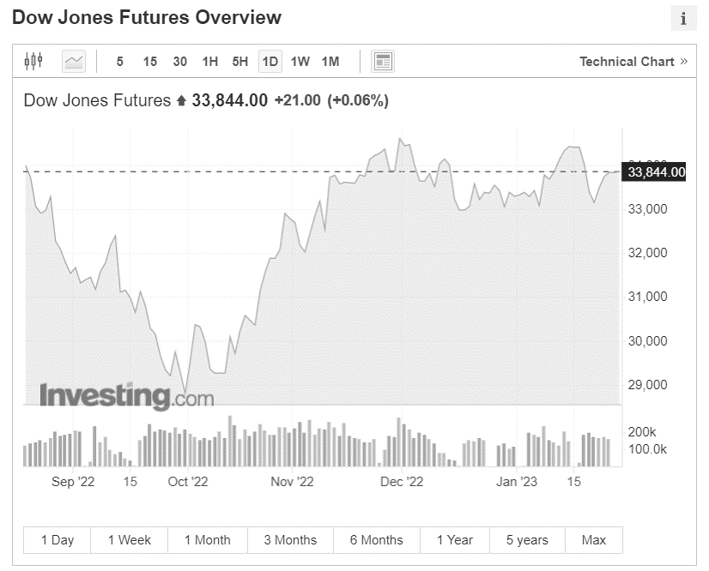
*на рисунку наведено інформацію з джерела [6]
(до 3 балів)
Кейс 1.15.
(теми 6, 7)
Як називають учасника ф’ючерсного ринку містера Брауна, який цікавиться ціною ф’ючерсного контракту на пшеницю CME Group і, роблячи прогноз на основі фундаментального та технічного аналізу про падіння ціни контракту в березні, звертається до свого брокера з проханням продати ф’ючерсний контракт у січні?

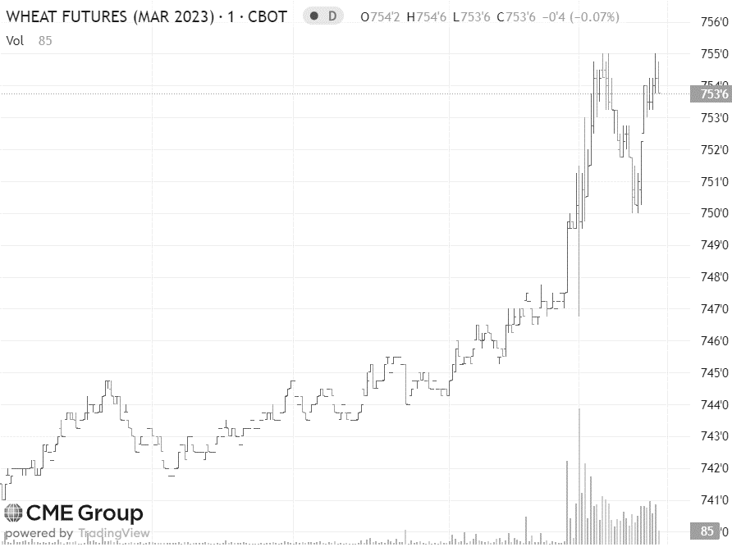
* на рисунку наведено інформацію з джерела [7]
(до 3 балів)
Кейс 1.16.
(теми 5, 6, 7, 12)
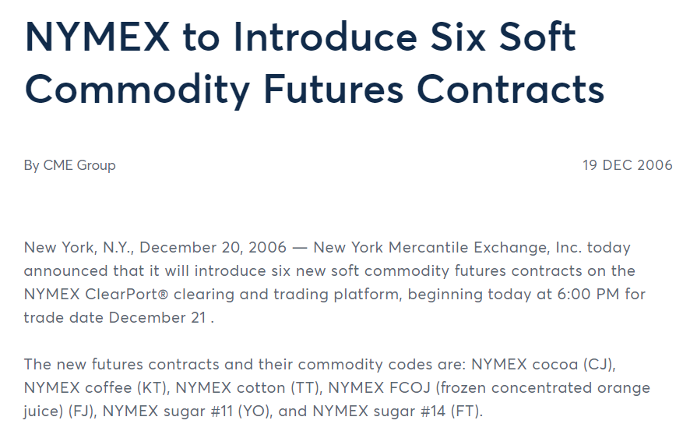
* на рисунку наведено інформацію з джерела [8]
Чи має право, згідно європейського законодавства, інвестиційний фонд ПАТ ЗНВКІФ „Східно-Європейський інвестиційний фондˮ здійснювати купівлю та продаж ф’ючерсів на концентрат апельсинового соку? Обґрунтуйте свою відповідь і вкажіть, як називається даний учасник операції зі строковим контрактом.
(до 2 балів)
Кейс 1.17.
(теми 6, 7)
Порадьте, що доцільніше зробити фермеру містеру Блеку, який вирощує кукурудзу, якщо на ринку очікується зростання ціни на кукурудзу в момент збору врожаю через несприятливі погодні умови.
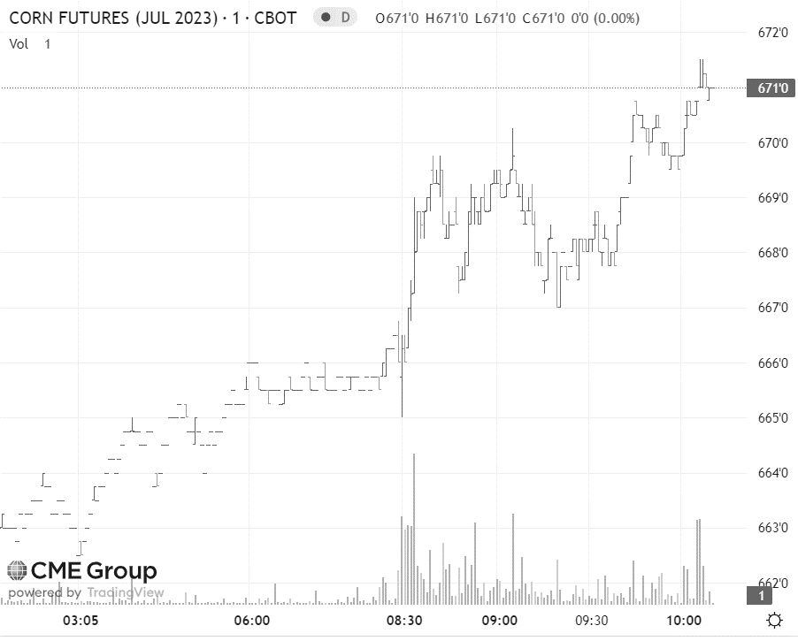
* на рисунку наведено інформацію з джерела [9]
(до 3 балів)

Кейс 1.18.
(теми 7, 9)
Як може нафтопереробна компанія „Грейдˮ мінімізувати можливі збитки, якщо на ринку спостерігається ситуація контанго, очікується зростання ціни на нафту, а доступними інструментами для хеджування є ф’ючерси й опціони?
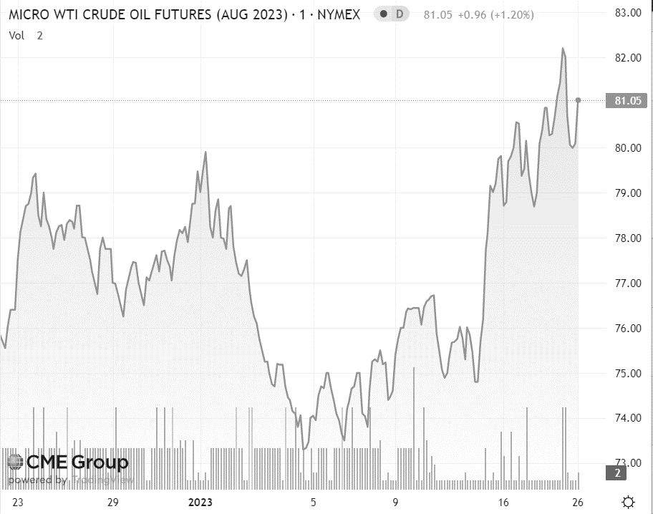
* на рисунку наведено інформацію з джерела [10]
(до 3 балів)

Кейс 1.19.
(теми 7, 8)
Фермер містер Оніл прогнозує зниження ціни на кукурудзу в жовтні до 603 дол. за бушель. У січні ціна кукурудзи становить 600 дол. за бушель з базисом +8. Чи доцільно фермеру здійснювати хеджування з використанням ф’ючерсу, якщо в жовтні ціна справді знизиться до 603 дол. за буш., а базис залишиться незмінним?
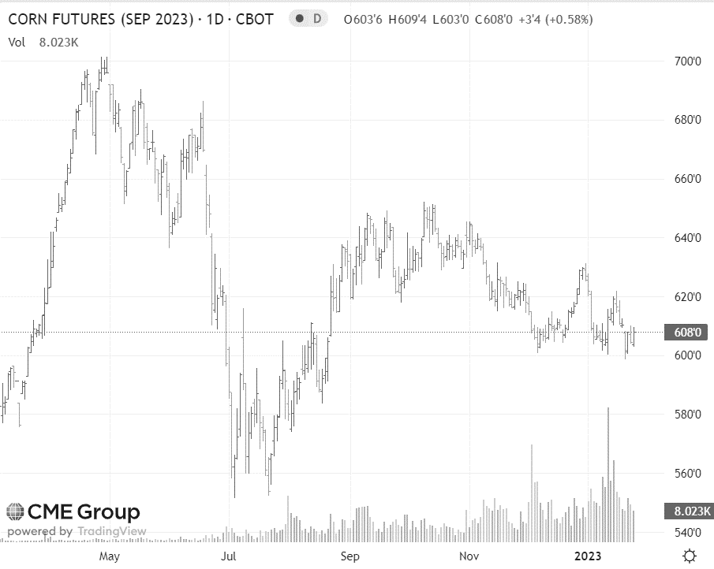
* на рисунку наведено інформацію з джерела [9]
(до 4 балів)

Кейс 1.20.
(теми 6, 7)
Компанія „Nestléˮ прогнозує зростання ціни на кукурудзу в квітні до 650 дол. за бушель. В січні ціна кукурудзи становить 600 дол. за бушель з базисом +5. Чи доцільно йому здійснювати хеджування з використанням ф’ючерсу, якщо в квітні ціна справді зросте до 650 дол. за буш., а базис звузиться на 2 пункти?
(до 2 балів)

Кейс 1.21.
(теми 6, 7, 9)
Виробник кукурудзяних пластівців ТОВ „ТЕРРАˮ прогнозує зниження ціни на кукурудзу в квітні до 550 дол. за бушель. У січні ціна кукурудзи становить 650 дол. за бушель з базисом +5. Чи доцільно йому здійснювати хеджування з використанням ф’ючерсу, якщо у квітні ціна зросте до 550 дол. за буш., а базис залишиться незмінним?
(до 2 балів)

Кейс 1.22.
(теми 6, 7)
„City Groupˮ прогнозує зниження ціни на кукурудзу в жовтні до 590 дол. за бушель. У серпні ціна кукурудзи становить 600 дол. за бушель з базисом +5. Чи доцільно фермеру здійснювати хеджування з використанням ф’ючерсу, якщо в жовтні ціна зросте до 606 дол. за буш., а базис залишиться незмінним?
(до 2 балів)
Кейс 1.23.
(теми 7, 8)
Брокерська контора EBH придбала опціон call на право придбання стандартного лота акцій компанії „Teslaˮ за страйковою ціною 700дол/акцію сплативши премію 1000 дол. Якими будуть дії брокерської контори, якщо на момент закінчення строку дії опціону ринкова ціна акції становитиме 725 дол/акцію?
(до 2 балів)
Кейс 1.24.
(теми 7, 8)
Broker House „Nieruchomościˮ придбав опціон put на право продажу стандартного лота акцій компанії „Teslaˮ за страйковою ціною 700дол/акцію сплативши премію 1000 дол. Якими будуть дії брокерської контори, якщо на момент закінчення строку дії опціону ринкова ціна акції становитиме 725 дол/акцію?
(до 2 балів)

Кейс 1.25.
(теми 7, 8)
Брокерська контора „Invest” придбала подвійний опціон на стандартний лот акцій компанії „Teslaˮ зі страйковою ціною 700 дол/акцію, сплативши премію 1000 дол. Якими будуть дії брокерської контори, якщо на момент закінчення строку дії опціону ринкова ціна акції становитиме 725 дол/акцію?

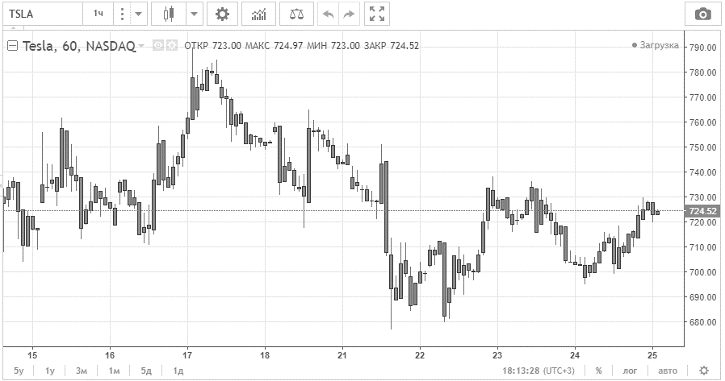
* на рисунку наведено інформацію з джерела [10]
(до 3 балів)

ДОПОМІЖНІ КЕЙСИ
Кейс 2.1.
(теми 2, 5, 10)

Розрахуйте крос-курси для валютних пар GBP/EUR, EUR/JPY, EUR/CNY, GBP/CZK, скориставшись офіційними даними, які можна знайти на сайті, перейшовши за QR-кодом. Проведемо короткий аналіз динаміки валютних курсів за день (на скільки відсотків зріс чи знизився курс валют, на основі яких здійснювався розрахунок крос-курсів і як змінилися курси валют, які було розраховано).
(до 4 балів)

Кейс 2.2.
(теми 2, 5, 10)
Визначте 10-ку країн з найвищими та найнижчими обліковими ставками, розміри облікових ставок для України, США, Японії, ЄС, Аргентини, Зімбабве, Чаду, ОАЕ та встановити, чи можливими є наступні відсоткові ставки комерційних банків у певних країнах:
Країна, де розміщено банк | Bid | Offer
Венесуела | 50% | 60%
Мексика | 5% | 6%
Нова Зеландія | 10% | 11%

Для отримання даних скористайтесь QR-кодом. Використовуйте вкладки з регіонами та інтерактивну карту для проведення аналізу. Поясніть причини відмітностей у облікових ставках у різних країнах світу та в сусідніх регіонах. Що впливає на відсоткові ставки та які проблеми розв’язують центральні банки і фінансові організації за допомогою зміни розмірів облікових ставок у країні.
(до 4 балів)

Кейс 2.3.
(теми 5, 10)
Розрахуйте форвардні курси для операцій аутрайт для усіх валют, за якими доступні облікові ставки центральних банків. Використовуйте посилання, подані у таблиці. Проаналізуйте отримані результати. Сформулюйте висновки.
Для облікових ставок | Для курсів валют
 | 
(до 4 балів)

Кейс 2.4.
(теми 5, 8, 10)

Визначте характер ринку та розмір базису на ринку золота, якщо строк дії контракту закінчується у лютому, березні, травні та серпні поточного року. Дані про ціну ф’ючерсу можна отримати, перейшовши на QR-код, а поточну ціну золота взяти з відкритих джерел (пославшись на джерело).
(до 4 балів)

Кейс 2.5.
(теми 6, 9)

На сайті Чиказької товарної біржі (QR-код). Знайдіть дані про всі доступні опціони та їх котирування, охарактеризуйте їх і розробіть рекомендації для інвестора. Укажіть страйкову ціну та доступні місяці виконання угоди. Розробіть стратегію торгівлі опціонами.

(до 4 балів)

КЕЙСИ-ВПРАВИ
Кейс 3.1.
(теми 2, 5, 9, 10)
Торговець валютою має необмежені можливості для здійснення транзакцій на валютному ринку. Він може проводити як арбітражні так і спекулятивні операції. Запропонуйте та презентуйте варіанти найбільш доходних операцій за таких умов: грошові кошти, що є в розпорядженні валютного трейдера, це 1 млн. доларів та 1,5 млн євро, офіційні валютні котирування 18 вересня такі:
Валютна пара | Bid | Offer
USD/CHF | 0,9845 | 0,9846
USD/JPY | 100,48 | 100,53
EUR/USD | 0,9936 | 0,9940
GBP/USD | 1,2432 | 1,2437
18 вересня на іншому валютному ринку пропонують такі котирування:
Валютна пара | Bid | Offer
USD/CHF | 0,9850 | 0,9859
USD/JPY | 100,50 | 100,53
EUR/USD | 0,9940 | 0,9945
GBP/USD | 1,2428 | 1,2433
За оцінками аналітиків, через місяць очікується такі зміни на валютних ринках (офіційні котирування): USD/CHF – знизиться в ціні на 5 пунктів відносно ціни покупця з незмінним спредом, USD/JPY – зросте на 5 пунктів відносно ціни продавця, а спред залишиться незмінним, EUR/USD – зросте на 4 пункти відносно курсу покупця та на 5 пунктів відносно курсу продавця, GBP/USD залишиться незмінним.
Як і на скільки зміняться активи трейдера станом на 18 жовтня, якщо оцінювати їх у доларах США?
(до 8 балів)

Кейс 3.2.
(теми 5, 9, 10)
Фінансовий менеджер приймає рішення відносно того, якнайефективніше здійснити валютні операції для отримання максимального прибутку. В його розпорядженні на 3 місяці є 10 млн. дол. США. Він має можливість розміщувати вільні кошти на депозиті, укладати валютні форвардні контракти з банком і використовувати валютні свопи (swaps).
Станом на початок періоду на ринку встановились такі курси валют:
Валютна пара | Bid | Offer
EUR/USD | 1,1145 | 1,1149
GBP/USD | 1,2955 | 1,2959
USD/JPY | 108,56 | 108,59
USD/CHF | 0,9883 | 0,9887
Відсоткові ставки:
Валютна пара | Bid | Offer
EUR | 1 | 1,25
GBP | 0,75 | 0,80
JPY | 0,65 | 0,70
CHF | 0,74 | 0,75
USD | 2,25 | 3
Станом на кінець періоду на ринку встановились такі курси валют:
Валютна пара | Bid | Offer
EUR/USD | 1,1150 | 1,1155
GBP/USD | 1,2950 | 1,2952
USD/JPY | 108,40 | 108,44
USD/CHF | 0,9892 | 0,9899
Прорахуйте такі варіанти:
Депозити
- Розміщення в доларах на три місяці;
- Розміщення в євро на три місяці;
- Розміщення в швейцарських франках на три місяці.
Форвардні курси тримісячні для таких інструментів:
GBP/JPY, CHF/JPY
Валютні свопи (купівля/продаж) стандартні та поєднання одномісячного і тримісячного форвардів для інструментів: GBP/CHF, EUR/GBP.
Які операції забезпечили найбільший прибуток фінансовому менеджеру? Запропонуйте власний варіант управління вільними грошовими коштами за даних умов. Сформулюйте висновки.
(до 8 балів)

Кейс 3.3.
(теми 6, 9, 10)
ОБЛІГАЦІЇ
- Американська компанія здійснила випуск облігаційна ринку в Нідерландах на загальну суму 20 млн. дол. США. Кількість випущених бондів 20тис.шт, фіксована ставка 1% річних. Приватна особа придбала 100 облігацій. Яку суму отримає інвестор через 20 років? Яку назву мають такі облігації.
- Синдикат емітентів випускає облігації на ринку Японії, Великобританії та Франції, деноміновані в доларах США під 3% річних строком на 10 років. Загальна сума залучених коштів 100 млн. дол. США., кількість облігацій – 200 тис. шт. Яку суму через 10 років повинен повернути синдикат? Як називаються такі цінні папери?
- Сукупна вартість випуску янкі-бондів становить 50 млн. дол. США. Фіксований відсоток на рівні 4%, кількість облігацій 100 тис.шт. Розрахуйте дохід андерайтера, якщо він складає 0,25% від вартості випуску. Розрахуйте емісійну вартість бондів, суму доходу та повернених коштів приватним інвесторам через 5 років.
- Інвестор придбав 5 стандартних лотів іноземних облігацій (відомості про випуск: загальна сума - 1 млн. дол. США, кількість – 100000 шт., 5% річних на 10 років). Яким буде дохід інвестора, якщо він вирішить продати всі облігації за ринковою ціною 20 дол. за шт. Чи вигідна йому така операція? Як вплине на доходність та ринкову вартість облігацій зменшення відсоткової ставки до 3%, збільшення до 10%?
АКЦІЇ
- Британська транснаціональна компанія прийняла рішення здійснити додатковий випуск простих акцій „на пред’явникаˮ на загальну суму 1 млн. фунтів у кількості 50 тис. шт. і 20% розмістити на ринку Німеччини. Розрахуйте номінальну вартість акції. Якими будуть дії інвестора з Німеччини, якщо через рік вартість акції на ринку становитиме 30 фунтів, 10 фунтів, 50 фунтів? Яку операцію він здійснюватиме, якщо активно управляє портфелем цінних паперів і очікує в майбутньому скорочення вартості акцій до 10 фунтів?
- Яким буде дохід андеррайтера, якщо номінальна вартість акції становить 100 дол., а емісійна 110 дол.? Загальна кількість 50 тис акцій. Весь випуск розміщувала одна андеррайтингова компанія.
- Номінальна вартість євроакції становить 200 дол. В портфелі інвестора є 2 стандартних лоти акцій. Як вплине на ринкову ціну цих паперів звістка про фінансові труднощі компанії емітента? Що вигідно зробити інвестору, якщо ринкова ціна акцій складає 250 дол.? Розрахуйте дохід від операцій з євроакціями.

ДЕПОЗИТАРНІ РОЗПИСКИ.
- Американський банк випустив АДР на акції французької компанії. В одній АДР 100 акцій. Які дивіденди виплачуватиме банк інвесторам, якщо від французького емітента отримає 20 євро в розрахунку на одну акцію? Виплати за АДР становлять 75% від дивідендів за акціями.
- Британський банк випустив ЄДР на американські акції. Одна розписка заміняє 50 акцій. Номінал акції 100 дол. США, кількість акцій придбаних банком 50тис. розрахуйте кількість ЄДР та їх номінал.
(до 6 балів)

Кейс 3.4.
(теми 7, 8)
Інвестиційний фонд здійснює операції з цінними паперами і планує продати стандартний лот акцій компанії „Teslaˮ, ціна однієї акції в листопаді позначена на графіку. Очікується зниження ціни до 300 дол. Ринкова ціна ф’ючерсу на акцію 350 дол. США. Припустимо, що в грудні курс акцій зросте до 360 дол., а базис залишиться незмінним. Інвестор має змогу придбати опціон на продаж стандартного лота акцій, зафіксувавши ціну листопада і сплативши премію 1000 дол. США.
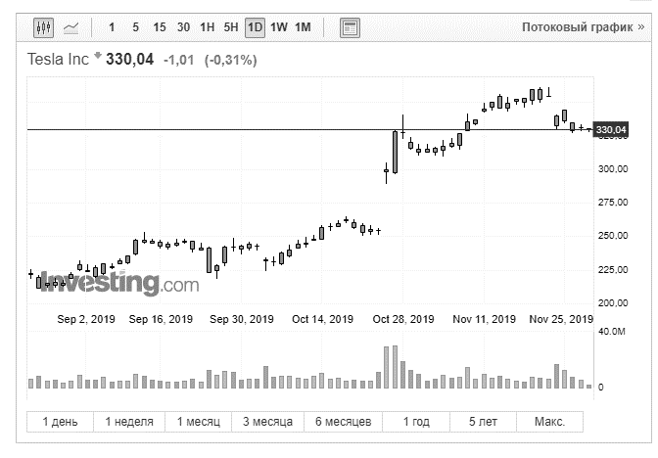
* на рисунку наведено інформацію з джерела [12]

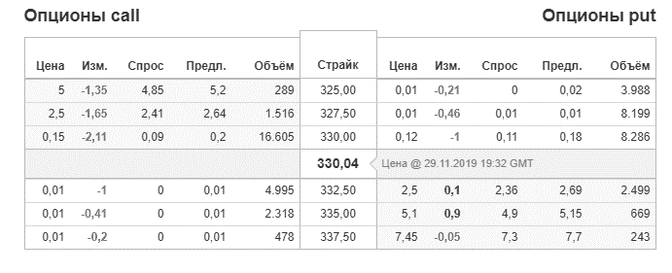
* на рисунку наведено інформацію з джерела [12]

Яким буде результат хеджування, якщо інвестор використає:
А) ф’ючерсний ринок;
Б) опціонний ринок?
Заповніть таблицю:
Прибуток від хеджування з використанням ф’ючерсного контракту | Кінцева ціна лота акцій, за умови хеджування використанням ф’ючерсного контракту | Ціна продажу акцій за опціоном

- Який вид хеджування доцільно застосувати покупцю базового активу, якщо ринок нормальний та очікується зниження ціни базового активу?
- Параметри подвійного опціону: зафіксована ціна активу 50 дол. США, премія 1000 дол, кількість активу 200 одиниць. Як буде реалізовано право за опціоном, якщо на момент завершення його строку дії актив коштуватиме 25 дол. США?
- Американський опціон колл з такими параметрами: ціна 45 дол. США, кількість – 2 лота акцій, премія 800 дол, закінчується 25 грудня. Як діятиме покупець даного деривативу, якщо протягом строку дії ринкові ціни змінюватимуться так: 11 листопада – 48 дол., 1 грудня − 44 дол., 24 грудня – 50 дол.?
(до 9 балів)

КЕЙСИ-ПРИКЛАДИ
Кейс 4.1.
(теми 5, 9, 10)
Американський індивідуальний інвестор вирішив скористатись вільними грошовими коштами та розмістити їх на депозиті в американських доларах, хоча мав змогу також обміняти долари на іншу валюту, зокрема на швейцарський франк, євро, єну або фунт стерлінгів. Чи правильним було його рішення, якщо виходити з поточної ситуації на фінансовому ринку, облікових ставок і курсів валю? Яку помилку він допустив та яким, на Ваш погляд, має бути оптимальний варіант розміщення вільних коштів? Обґрунтуйте. Для виконання даного завдання скористайтесь відкритими джерелами та доступною достовірною інформацією про поточну ситуацію на ринку. До звіту прикріпіть скріншоти або активні покликання.
(до 5 балів)

Кейс 4.2.

(теми 6, 9)
Знайдіть помилки у твердженнях у фінансовому звіті компанії „Coca-Colaˮ за 2021 рік, перейшовши за QR-кодом.
- Сукупні активи компанії у 2021 році становили 86381млн. дол. США, а довгострокові зобов’язання – 38116 млн. дол. США.
- Основний дохід зростав протягом трьох останніх років.
- Фінансові результати були вищими за попередній період за усіма статтями.
(до 5 балів)

Кейс 4.3.
(теми 6, 9)

„Компанія історично досягла вищих чистих продажів у першому кварталі порівняно з іншими кварталами свого фінансового року частково через сезонний попит у свята. Крім того, впровадження нових продуктів і послуг може значно вплинути на чистий обсяг продажів, собівартість продажів і операційні витрати. Крім того, Apple створює значну частину своїх чистих продажів від одного продукту, і зниження попиту на цей продукт може суттєво вплинути на квартальні чисті продажі. Компанія також може постраждати від несподіваних подій, таких як нижчий, ніж очікувалося, попит на продукти або послуги, проблеми з упровадженням нових продуктів або послуг, збої в системі інформаційних технологій або збої в мережі, або збій однієї з логістики постачання компонентів чи партнерів-виробників.ˮ проаналізуйте компанії „Appleˮ та знайдіть помилки чи неточності у трактуванні.
(до 6 балів)

Кейс 4.4.
(теми 7, 10)
Хеджування завжди актуальне для учасників міжнародних фінансових ринків. Візьмемо для прикладу виробничу організацію, яка постачає свою продукцію на місцевий ринок, а також займається експортом. Припустимо, що експортні продажі становлять 75% його доходу. Основним джерелом доходу компанії буде приплив іноземної валюти. Вартість цієї іноземної валюти може постійно коливатися, що може призвести до збитків.
Щоб обмежити цей потенційний збиток, компанія може вжити один із заходів:
- побудувати власну фабрику в чужій країні, щоб вироблені там товари можна було легко продавати без будь-яких коливань іноземної валюти;
- може укласти договір з банком про продаж своєї іноземної валюти за фіксованим курсом, сплативши за це комісію;
- укласти контракт зі своїми основними клієнтами, щоб платити їм у їхній національній валюті.
Запропонуйте інші доступні способи хеджування для компанії.
(до 6 балів)

Кейс 4.5.
(теми 6, 9, 10)
Акції компанії X торгуються за 20 доларів США на Нью-Йоркській фондовій біржі (NYSE), тоді як водночас вони торгуються за 20,05 доларів США на Лондонській фондовій біржі (LSE).
Трейдер може купити акції на NYSE і негайно продати ці ж акції на LSE, отримуючи прибуток у 5 центів на акцію.
Трейдер може продовжувати використовувати цю операцію, доки у спеціалістів NYSE не закінчаться запаси акцій компанії X або доки спеціалісти NYSE чи LSE не скорегують свої ціни, щоб усунути можливість. Як називають таку операцію і чи доцільно її здійснювати?
(до 6 балів)

Кейс 4.6.
(теми 6, 9, 10)
Розшифруйте графік, розміщений нижче. Зробіть прогноз відносно ймовірної зміни ціни в майбутньому. Про який актив іде мова, про який часовий горизонт і часовий період?
Якби Ви діяли як інвестор, то чим керувались би, вирішуючи вкладати чи не вкладати кошти у даний актив? Який саме торговельний майданчик надає інформацію про дану акцію та чи вона достовірна?

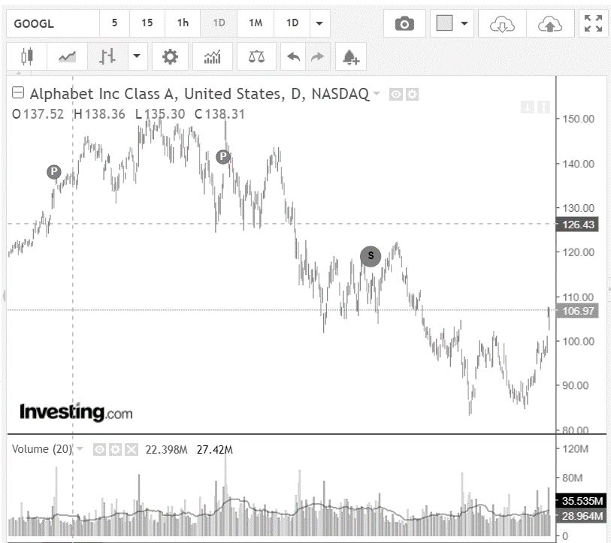
* на рисунку наведено інформацію з джерела [13]
(до 5 балів)

Кейс 4.7.
(теми 5, 6, 9)
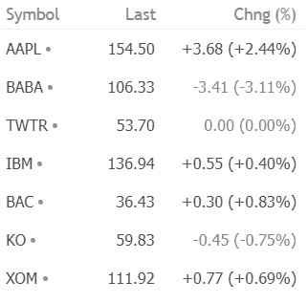
Охарактеризуйте ситуацію на фондовому ринку на поточний момент часу за поданими на рисунку котируваннями, вказавши, які зміни відбулись на ринку за останні хвилини (подорожчали чи здешевшали активи). Укажіть повну назву компаній, акції яких представлені. Які з них Ви б порекомендували продати, а які придбати? Для формулювання рекомендацій використовуйте усі доступні засоби та інформацію з відкритих джерел.
* на рисунку наведено інформацію з джерела [13]
(до 4 балів)

Кейс 4.8.
(теми 7, 9)
Трейдер Білл, що торгує ф’ючерсами на золото, стверджує, що ринок перебуває у стані зростання ціни і планує на даному етапі придбати золоті ф’ючерси.
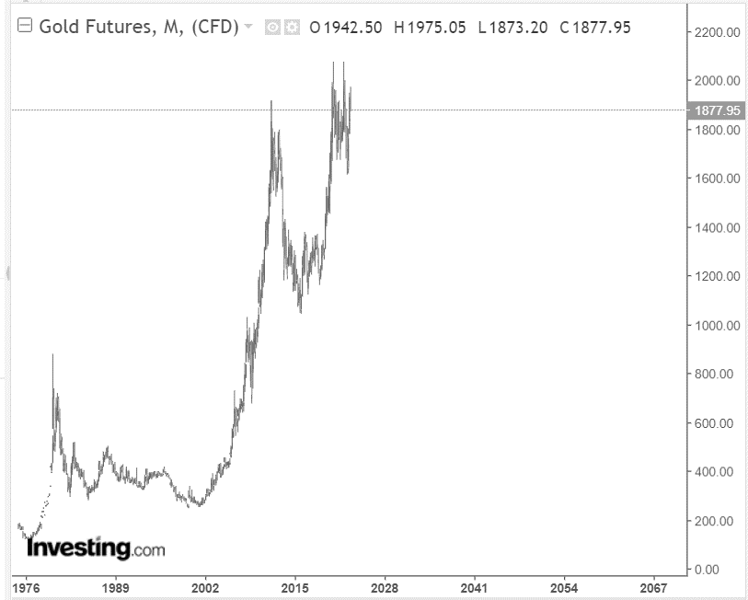
* на рисунку наведено інформацію з джерела [14]

Інший торговець, Сем, стверджує, що на ринку формується спадна тенденція. І планує позбутись від раніше придбаних деривативів на золото. Розсудіть, хто з них має рацію.

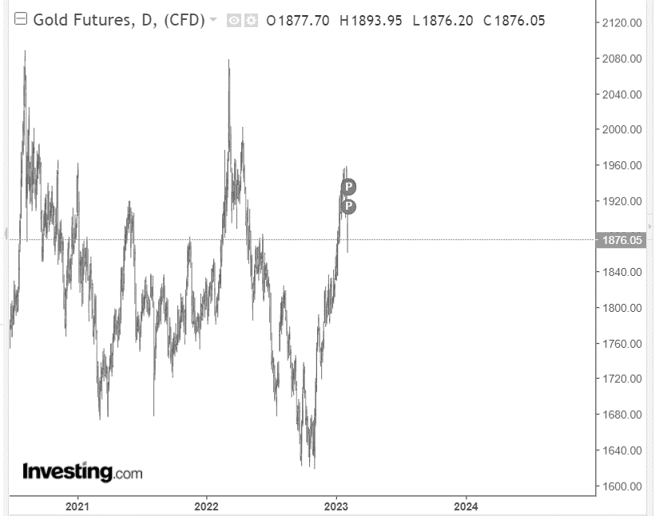
* на рисунку наведено інформацію з джерела [14]
(до 6 балів).

Кейс 4.9.
(теми 7, 8)
Визначте характер ринку, встановити факт ситуації контанго чи беквардейшн для таких активів, як золото, нафта, пшениця, какао та кава. Для виконання даного кейсу можна скористатись офіційними джерелами про ціни базових активів і деривативів. Їх порівняння дозволять установити характер ринку, сформулювати причини такого стану речей та можливі прогнози відносно майбутніх змін ціни.
(до 5 балів)

Кейс 4.10.
(теми 7, 10)
Яку інформацію може отримати трейдер, якщо перегляне наступну сторінку. Розшифруйте та поясніть поточну ситуація, що склалась на ринку.
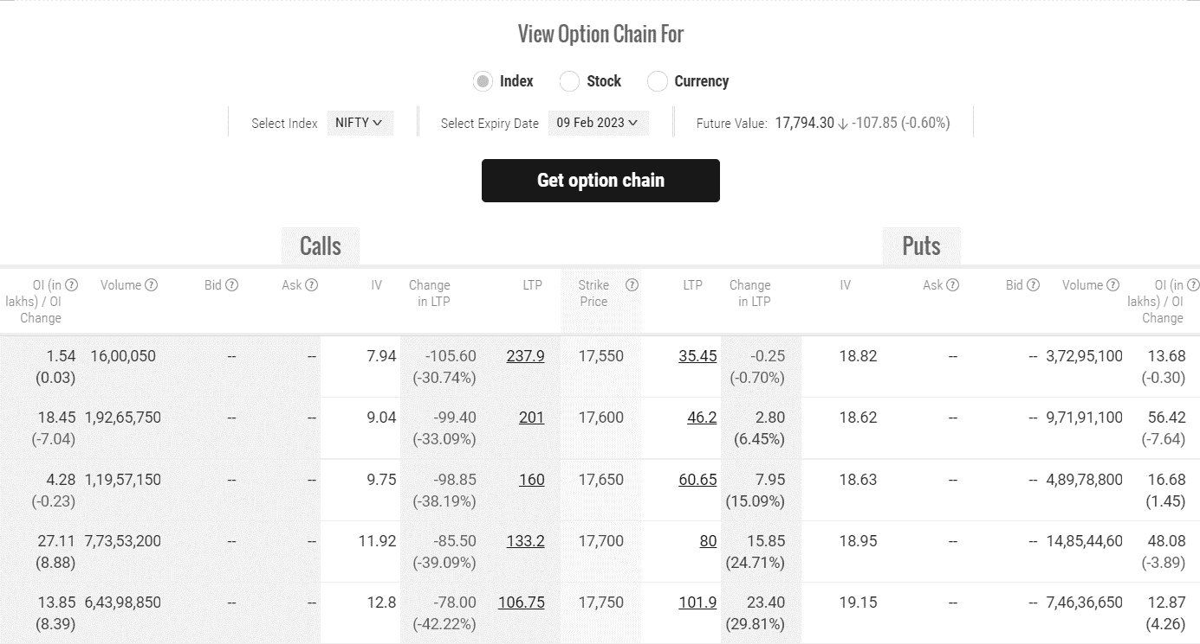
* на рисунку наведено інформацію з джерела [15]
(до 4 балів)

Кейс 4.11.
(теми 5, 7, 9)
Про що свідчить ситуація на ринку опціонів на індекс, яка показана на рисунку? Який опціон Ви б порадили придбати?
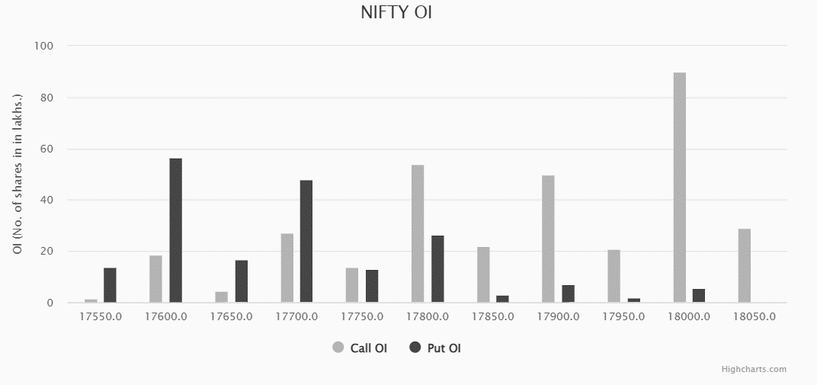
* на рисунку наведено інформацію з джерела [15]
(до 4 балів)

КОМПЛЕКСНІ КЕЙСИ
Кейс 5.1.
( всі теми )
Федеральна резервна система США підвищила короткострокові відсоткові ставки на 0,25% у лютому 2023 року та дала сигнал про те, що збирається зробити це знову на своєму засіданні наступного місяця (у березні 2023року). На рисунку наведено динаміку зміни облікових ставок ФРС з 2000 року до лютого 2023 року.
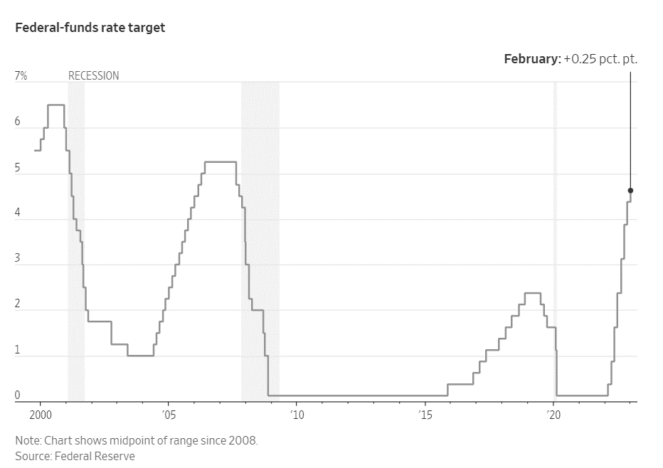
* на рисунку представлено інформацію з джерела [16]

Рішення про підвищення базової ставки федеральних фондів ФРС було прийнято після шести послідовних підвищень для боротьби з інфляцією, яка в 2022 році досягла 40-річного максимуму. У грудні чиновники підвищили ставки на 0,5%, а в листопаді – на 0,75%.

Наразі ФРС погодилась уповільнити підвищення ставок, щоб отримати більше часу для вивчення наслідків своїх кроків. „Ми говоримо про кілька підвищень ставок, щоб досягти рівня, який, на нашу думку, належнийˮ, − сказав голова ФРС Джером Пауелл на прес-конференції після політичного засідання центрального банку.
(З детальною інформацією можна ознайомитися, скориставшись QR-кодом.)
Експерти вважають, що зростання зарплат і цін досягнуло свого максимуму кілька місяців тому, але стверджувати про подолання негативних наслідків для економіки занадто рано.
Як тільки експерти оцінили поточну ситуацію, одразу відбулось кілька змін на ринку, а саме: індекс S&P 500 зріс приблизно на 1% до 4119,21; а Nasdaq Composite піднявся на 2% до 11816,32. Промисловий індекс Dow Jones піднявся на 6,92% до 34092,96. Прибутковість еталонних 10-річних облігацій Казначейства США знизилася до 3,398% з 3,527% в порівнянні з попереднім днем.
Загалом за минулий 2022 рік ФРС підняла ставку з нуля до діапазону між 4,5% і 4,75% (такий рівень було досягнутого востаннє в 2007 році).
Інвестори в державні облігації все одно вважають, що кумулятивний ефект минулорічного підвищення ставок різко сповільнить економіку цього року.
Рівень безробіття знизився до 3,5% у грудні, а це мінімум, якого було досягнуто за півстоліття. Проте споживчі витрати зменшилися, а виробнича діяльність знизилася, що свідчить про слабкість, яка торкнулась не лише житлового сектора, який зазнав найбільшого негативного впливу.
Облікова ставка впливає на витрати на запозичення в економіці, охоплюючи ставки за іпотечними кредитами, кредитними картками та автокредитами. ФРС підвищує ставки, щоб охолодити інфляцію шляхом уповільнення економічного зростання. Ці кроки діють на фінансові ринки, посилюючи фінансові умови, наприклад, підвищуючи вартість запозичень або знижуючи ціни на акції та інші активи.
Ринки зросли частково через те, що інвестори очікували, що ФРС уповільнить підвищення ставки та усуне невизначеність щодо прогнозу ставки, що зменшить волатильність процентної ставки. Менша волатильність може полегшити фінансові умови. Інвестори також вважають, що різке уповільнення змусить ФРС знизити ставки до кінця року.
У грудні більшість планували підвищити ставку ФРС до діапазону від 5% до 5,25% цього року, без жодних скорочень. Після підвищення, яке відбулось у лютому, це означатиме додаткові підвищення на 0,25% на засіданнях ФРС у березні та травні, після чого піде пауза у підвищенні ставок. У будь-якому випадку рішення та можливий перегляд цих прогнозів будуть базуватись на свіжих звітах про безробіття, інфляцію та зростання.
„Упевненість тут просто недоречнаˮ, − сказав пан Пауелл. „Я не збираюся переконувати людей мати інший прогноз, але наш прогноз полягає в тому, що це займе деякий час і трохи терпіння, і що нам потрібно буде довше утримувати ставки на високому рівніˮ.
Інфляція впала до 4,4% у грудні з 5,2% у вересні. Незважаючи на те, що вона все ще перевищує мету ФРС у 2%, у період з жовтня по грудень інфляція знизилась до 2,9% у річному обчисленні. Але ціни у вузькій категорії нежитлових послуг у грудні зросли на 4%.
Тобто існують ризики недостатнього підвищення ставок і повторного прискорення інфляції, а вони більш небезпечні, ніж надто високе підвищення ставок і спричинення рецесії.
Як Ви оцінюєте кроки, до яких вдається ФРС та як ставитесь до критики інших експертів. Що, на Вашу думку, спричинило такі негативні наслідки для економіки США? Яких помилок припустилась ФРС і як намагається їх виправити. Чи можна вважати адекватними та своєчасними дії експертів і чиновників ФРС. Поясніть, як за допомогою облікової ставки можна подолати негативні наслідки, спричинені інфляцією. Використовуйте усі доступні джерела, щоб провести комплексний аналіз і сформулювати власний висновок.
Думки деяких експертів.
Експерт | Думка
Карен Дайнан, економіст із Гарвардського університету | „Мене дещо хвилює те, що погляд на ринок базується більше на надії…. Ринки праці все ще виглядають дуже напруженимиˮ.
Крістін Форбс, професор Массачусетського технологічного інституту та колишній член Комітет з монетарної політики Банку Англії. | „Поки що не було достатньо доказів уповільнення, яке призведе до зниження інфляції до 2%ˮ.
Рей Фарріс, головний економіст Credit Suisse | ФРС, імовірно, продовжить сигналізувати, що утримуватиме ставки на вищому рівні довше, ніж очікує ринок, щоб запобігти повторному зростанню інфляції або її встановленню на незручно високому рівні

(до 10 балів)

Кейс 5.2.
(всі теми)
За повідомленням Reuters від 16 січня, в 2023 році очікується, що ціни на золото зростуть до рекордно високих значень понад 2000 доларів США за унцію, хоча й з невеликою турбулентністю, оскільки Сполучені Штати уповільнюють темпи підвищення ставок і, зрештою, перестануть їх збільшувати.
Спотові ціни на дорогоцінний метал піднялись вище 1900 доларів за унцію, піднявшись приблизно на 18% з початку листопада, оскільки інфляційний тиск спадає, а ринки очікують менш агресивної монетарної політики з боку Федеральної резервної системи США.
Швидке зростання відсоткових ставок вдарило по цінах на золото в 2022 році, у вересні вони впали до 1613,60 доларів США з рівня 2069,89 доларів США в березні, що є дещо меншим рівнем, ніж рекордний максимум у 2020 році.

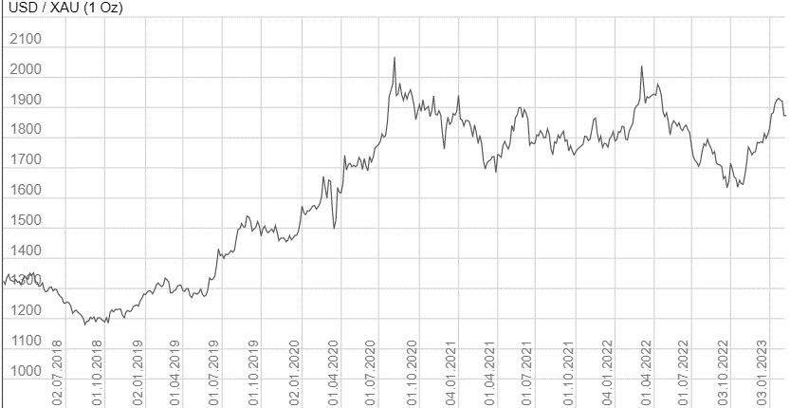
* на рисунку наведено інформацію з джерела [17].

Високі ставки підвищили прибутковість облігацій, зробивши безприбуткове золото менш бажаним активом для фінансових інвесторів, і підштовхнули долар до найвищого рівня за 20 років, зробивши золото в доларах дорожчим для багатьох покупців.
Послаблення американської валюти та дохідності облігацій „стане макропопутним вітром для жовтого металу, підштовхнувши золото вище 2000 доларів США за унцію в найближчі місяціˮ, заявили аналітики Bank of America. „З меншим тиском долара та облігацій інвестори, швидше за все, купуватимуть злитки як захист від інфляції та економічної нестабільностіˮ, − сказав аналітик WisdomTree Нітеш Шах, додавши, що до кінця року ціни можуть легко перевищити 2100 доларів за унцію.
Золото традиційно вважається безпечним місцем для зберігання багатства, так званою „тихою гаваннюˮ. „Ризик того, що центральні банки перестараються та підштовхнуть свої економіки до рецесії, високийˮ, − сказав Н. Шах.
Спекулянти, які в листопаді робили ставку, що ціни на золото впадуть, накопичили чисту довгу позицію за ф’ючерсами COMEX на 8,3 мільйона унцій золота вартістю 16 мільярдів доларів, сприяючи зростанню цін. (Поясніть логіку спекулянтів).
Аналітики очікують, що центральні банки продовжуватимуть накопичувати золото, купивши більше металу за перші дев’ять місяців 2022 року, ніж за будь-який рік за півстоліття, повідомляє Всесвітня рада із золота.
За словами аналітиків, роздрібний попит на золоті злитки та монети також має залишатися високим завдяки пожвавленню економічного зростання в Китаї, найбільшому споживчому ринку. (До чого це може призвести?).
Але золото, можливо, „зайшло занадто далекоˮ в короткостроковій перспективі і потребує корекції, кажуть аналітики. (Що це означає?).
„Якщо ціни впадуть з нинішніх рівнів до діапазону 1870 − 1900 доларів за унцію, ми очікуємо, що (висхідна) тенденція змінитьсяˮ, – сказав фахівець банку, додавши, що якщо золото впаде нижче 1800 доларів, воно може знизитися до 1730 доларів.
Чи виправдались очікування аналітиків і що відбувалося з ринком впродовж року. Поясніть причини та наслідки таких змін. У якому діапазоні коливались ціни впродовж року та якими були ціни на ф’ючерси? Поясніть, як пов’язані ціни золота, курс долара та ціна облігацій США.
(до 10 балів)

Кейс 5.3.
(всі теми)
Реакція ринку на заяву голови ФРС Джерома Пауелла (про яку ідеться в кейсі 5.1.) наведено на рисунку (вирізка з новин).
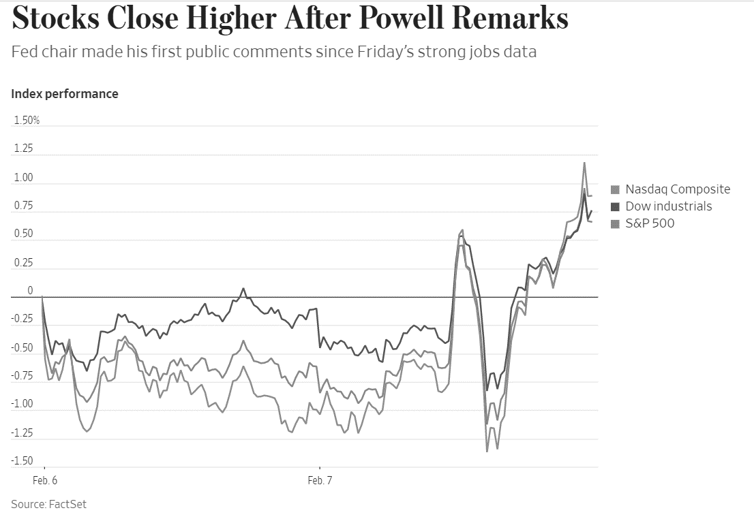
* на рисунку наведено інформацію з джерела [18]
Фондові індекси зросли у вівторок після того, як трейдери відреагували на зауваження голови Федеральної резервної системи Джерома Пауелла.
У вівторок вранці ціни акцій почали падати, але піднялися незабаром після того, як пан Пауелл почав виступати в ефірній розмові зі співзасновником „Carlyleˮ Девідом Рубенштейном. Шквал продажів призвів до падіння індексів, але акції відновили позитивну територію пізніше вдень.
S&P 500 піднявся на 52,92 пункти, або 1,3%, до 4164,00, а Nasdaq Composite додав 226,34 пункти, або 1,9%, до 12113,79. Промисловий індекс Dow Jones піднявся на 265,67 пункти, або на 0,8%, до 34156,69.
Стрімкі рухи вгору та вниз, які відбулись у вівторок свідчать про те, що тактичні торговельні міркування, а не зауваження пана Пауелла, спричинили реакцію Уолл-стріт, сказав Девід Бансен, головний інвестиційний директор „The Bahnsen Groupˮ.
„Я справді вважав, що його повідомлення надзвичайно узгоджуються з тим, що він сказав минулого тижняˮ, − зазначив пан Бансен. „Цей ринковий рух явно і очевидно пов’язаний з тим, що люди, які намагалися висвітлити його зауваження, повинні були прикрити свої позиціїˮ.
Величина державних запозичень, яка швидко змінюється, щоб відобразити зміни в очікуваній політиці ФРС, не вказує на значне оновлення. Порівняльна прибутковість 10-річних казначейських облігацій США зросла до 3,673% з 3,632% у понеділок. Прибутковість дворічних облігацій, чутлива до ставок, трохи зросла до 4,469%. Дохідність зростає, оскільки ціни на облігації падають.
Згідно з трекером „CME Groupˮ, ставки на ф’ючерсних ринках федеральних фондів показують, що трейдери все ще твердо впевнені, що ще одне підвищення процентної ставки на чверть пункту є ймовірним наступним кроком ФРС, коли голови центральних банків США зберуться в березні.
„У своїх коментарях цього тижня та минулого тижня пан Пауелл продемонстрував готовність зосередитися на довгострокових політичних планах ФРС, не реагуючи швидко на те, як змінюються фінансові умови на ринкуˮ, − сказав Рональд Темпл, головний ринковий стратег Lazard.
У довгостроковій перспективі Уолл-стріт оптимістично налаштована щодо того, що ФРС наближається до кінця найагресивнішої серії підвищення процентних ставок з 1980-х років.
„Я вважаю, що ФРС доведеться зберегти обмежувальну позицію щодо ставок. Ринок праці надто сильний, і це продовжуватиме підживлювати інфляцію заробітної плати та послугˮ, – сказав Ден Бордман-Уестон, виконавчий директор BRI Wealth Management.
Під час деяких останніх сесій такі настрої загрожували перервати зростання ринку, яке спричинило зростання ризикованих активів, від високоприбуткових облігацій і технологічного Nasdaq до біткойнів і акцій таких компаній, як продавець уживаних автомобілів „Carvanaˮ, на початку року.
Пан Бордман-Уестон сказав, що він очікує того, що вищі витрати на запозичення та інфляція ще більше вплинуть на прибутковість компаній. Згідно з оцінками „Credit Suisseˮ, компанії в S&P 500 очікується скорочення прибутку на 8,7% у четвертому кварталі порівняно з попереднім роком.
Зниження квартальних прибутків, про яке у вівторок вранці повідомила компанія „Carrier Globalˮ − виробник обладнання для опалення та кондиціонування повітря, призвело до падіння акції на 1,76 долара, або на 3,8%, до 44,39 долара.
Хімічний гігант „DuPontˮ додав у вартості акцій 5,43 дол. США, або 7,5%, до 77,79 дол. США після публікації вищого, ніж очікувалося, скоригованого прибутку.
На товарних ринках ціни на нафту зросли після того, як руйнівні землетруси в Туреччині та Сирії в понеділок закрили ключовий експортний термінал. Нафта Brent, світовий еталонний показник, зросла на 2,70 долара, або 3,3%, до 83,69 долара за барель.
Турецький індекс Borsa Istanbul 100 впав на 8,6%, оскільки кількість загиблих від землетрусів продовжувала зростати, а рятувальні команди поспішали дістатися до людей, похованих під завалами.
Індекс Stoxx Europe 600 піднявся на 0,2%. Акції BP підскочили приблизно на 8% після того, як нафтовий гігант повідомив про прибуток у 27,7 мільярда доларів за 2022 рік і заявив, що збільшить свої дивіденди та викупить більше акцій.
В Азії гонконзький індекс Hang Seng зріс на 0,4%, тоді як японський Nikkei 225 був близьким до стабільного рівня.
Поясніть, чому реакція фондового ринку була саме такою. На момент виконання кейсу стане відомо, як зміниться ситуація на ринку. Чи є підстави для реального зростання цін акцій, чи такій ріс зумовлений раптовими новинами? Як дану ситуацію може використати для себе трейдер, інвестор і торговець ф’ючерсами. Наскільки реально зробити довгостроковий прогноз у даних умовах? Обґрунтуйте свою думку.
(до 10 балів)

Кейс 5.4. (всі теми)
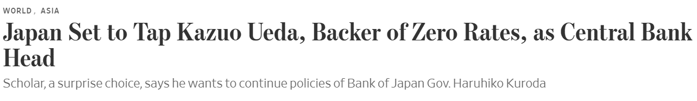
Заголовок статті в „Wall Street Journalˮ:
* на рисунку наведено інформацію з джерела [19]

Очікується, що Японія призначить Кадзуо Уеду, прихильника агресивного пом’якшення монетарної політики, очолити Банк Японії, і він сказав, що хоче продовжити позицію нинішнього губернатора щодо низьких процентних ставок.
Уряд вирішив висунути пана Уеду, колишнього професора Токійського університету, який працював у політичній раді Банку Японії з 1998 по 2005 рік, наступним губернатором.
„За нинішніх обставин я вважаю, що необхідно продовжувати пом’якшення монетарної політикиˮ, − сказав пан Уеда журналістам у п’ятницю. Пан Уеда, якого аналітики не вважали провідним кандидатом на цю посаду, відмовився коментувати свою кандидатуру, але сказав, що він говорить, виходячи з припущення, що наступного тижня уряд подасть його кандидатуру до парламенту, який має дати своє схвалення.
Якщо його затвердить парламент, 71-річний пан Уеда, який має ступінь доктора економіки в Массачусетському технологічному інституті, стане наступником 78-річного Харухіко Куроди. У квітні закінчується другий п’ятирічний термін пана Куроди на посаді керівника центрального банку Японії.
Ієна зміцнилася на новинах про очікуване призначення пана Уеди, але потім упала (Чому так відбулось? Поясніть). Гравці ринку спостерігають, чи підвищить наступний глава Банку Японії процентні ставки, що, як правило, підтримає японську валюту (Поясніть).
Коли він працював у політичній раді Банку Японії, пан Уеда був відомий як прихильник політики нульової процентної ставки центрального банку, запровадженої в 1999 році та діє досі у зміненому вигляді. Як науковець він виступав за агресивні дії центрального банку для розв’язання проблеми хронічного дефіциту споживчого та бізнес-інвестиційного попиту в Японії.
Він очолить центральний банк третьої за величиною економіки світу після десятиліття програми пом’якшення пана Куроди, яка передбачала великі покупки державних облігацій Японії та запровадження негативних процентних ставок. У грудні центральний банк підняв обмеження прибутковості еталонних 10-річних державних облігацій Японії до 0,5% з 0,25%. Пан Курода сказав, що цей крок не означає, що банк планує посилити монетарну політику.
У липневій статті в газеті „Nikkeiˮ за 2022 рік пан Уеда написав, що інфляція, швидше за все, буде тимчасовою, і сказав, що поспішне підвищення процентних ставок було б нерозумним, оскільки це підірвало б обіцянку Банку Японії досягти стабільної 2% інфляції на основі внутрішнього попиту. Пан Уеда назвав недавнє підвищення цін у Японії, спричиненим зовнішніми факторами, такими як високі ціни на нафту.
Однак пан Уеда також припустив у статті, що поточна політика спроб фіксувати прибутковість 10-річних державних облігацій була проблематичною, оскільки вона піддавалася атакам спекулянтів і не була добре пристосована для невеликих коригувань.
„У якийсь момент потрібне серйозне дослідження щодо майбутнього незвичайної системи пом’якшення монетарної політики, яка тривала довше, ніж багато хто очікувавˮ, – написав пан Уеда. Він зазначив, що може пройти багато часу, перш ніж Японія зможе досягти стабільної 2% річної інфляції, мети, до якої пан Курода прагнув протягом 10 років перебування на посаді (Чому певний рівень інфляції є метою Японії?).
Пан Курода сказав, що має певний прогрес у досягненні цільового показника в 2%, але не вірить, що його було досягнуто, хоча тепер інфляція становить близько 4%; що зростання цін зумовлене зовнішніми факторами та, ймовірно, є тимчасовим.
Пан Уеда був професором економіки в Токійському університеті протягом багатьох років, починаючи з 1989 року, і працював деканом економічного факультету з 2005 по 2007 рік. Університет є полігоном для навчання багатьох чиновників центрального банку та інших підрозділів уряду.
Його науковий досвід робить його незвичайним вибором для посади керівника Банку Японії, посаду, яку традиційно обіймають або колишні посадовці Міністерства фінансів, або кар’єрні посадові особи Банку Японії. Пан Курода був віце-міністром фінансів і головою Азіатського банку розвитку до того, як його призначили головою Банку Японії в 2013 році.
В академічних працях та інших статтях під час і після роботи в політичній раді Банку Японії пан Уеда виступав за те, щоб експериментувати зі способами повернути мляву економіку Японії до стійкої помірної інфляції та зростання. Одним із прикладів є стаття Wall Street Journal за 2000 рік, у якій пан Уеда скаржився, що „Банку Японії наразі не вистачає розумних інструментів, щоб з високою ймовірністю досягти навіть цільової інфляції в 2% або 3%.ˮ
У статті 2005 року пан Уеда захищав раннє впровадження Банком Японії нетрадиційної монетарної політики, включаючи нульові відсоткові ставки. За його словами, це „принаймні сприяло уникненню краху фінансової системи та супутньої спіралі дефляціїˮ.
Пан Курода запропонував подібний захист власного 10-річного перебування на посаді, заявивши, що його незвичайна політика пом’якшення, хоча й не призвела до стабільної 2% інфляції, принаймні зупинила дефляційні тенденції та зробила економіку більш міцною, ніж це було б за інших умов.
„Завдяки пом’якшенню монетарної політики за останні 10 років зайнятість зросла більш ніж на чотири мільйони людейˮ, – зазначив пан Курода. „Економічне зростання відновилося приблизно до 1%, тому в цьому сенсі я вважаю, що пом’якшення монетарної політики дало певний позитивний ефектˮ, – сказав він.
Поясніть, як розцінювати заяви посадовця та доктора наук та як їх політика впливає або вплине на економіку Японії та країн-партнерів. Які проблеми розв’язує Японія проводячи таку політику та чи має вона успіх?
(до 10 балів)

КЕЙСИ РІШЕННЯ
Кейс 6.1.
(всі теми)
Країна має економічні проблеми: індекс споживчих цін зріс на 46%, рівень безробіття сягнув рекордних значень, є проблема з погашенням зовнішнього боргу. Якими будуть Ваші рекомендації для потенційного інвестора з цієї країни, якщо припустити, що будь-які валютні обмеження відсутні? Інвестор є приватною особою та володіє вільними грошовими коштами в сумі 1 млн. дол. США. Враховуючи поточну ситуацію на ринку, як йому ефективніше розпорядитись грошима, якщо він віддає перевагу цінним паперам і має бажання сформувати прибутковий портфель цінних паперів? Для виконання даного кейсу Ви можете скористатись інформацією з відкритих джерел, готовими аналітичними звітами, річними звітами міжнародних фінансових організацій тощо.
(до 12 балів)

Кейс 6.2.
(всі теми)
Трейдер, який торгує на фондовому ринку, активно управляє портфелем цінних паперів і використовує агресивну тактику. В поточному місяці він вирішує доповнити портфель криптовалютними активами на суму 30 тис. дол. США. Допоможіть трейдеру сформувати збалансований портфель і проаналізуйте перспективи криптовалюного ринку. Для виконання кейсу використовуйте усі доступні засоби та інструменти.
(до 12 балів)

Кейс 6.3.
(всі теми)
Якщо припустити, що на валютному ринку доступні усі можливі варіанти здійснення депозитних операцій, то, враховуючи поточну ситуацію, прорахуйте в якій валюті та через який міжнародний банк вигідно відкрити депозит, якщо у Вашому розпорядженні є вільні 5 млн. дол. США. Строк депозиту 3 місяці. Посилайтесь на офіційну інформацію про відсоткові ставки з відкритих джерел.
(до 12 балів)
Кейс 6.4.
(всі теми)
Розрахуйте форвардні пункти для п’ятірки найпопулярніших валютних пар строком на два місяці на основі актуальної інформації про валютні курси та офіційні відсоткові ставки. Укажіть за якими парами доцільно використовувати swap „buy and sellˮ, а для яких актуальніші „sell and buyˮ? Поясніть які фактори впливають на популярність і доцільність використання тих чи інших інструментів. Для виконання завдання використовуйте усі доступні джерела.
(до 12 балів)
Кейс 6.5.
(всі теми)
Враховуючи поточну ситуацію на фондовому ринку, сформуйте оптимальний та збалансований портфель, який би враховував ризики та можливі доходи та відповідав би потребам інвестора у збереженні та примноженні активів у довгостроковому періоді. Для виконання завдання використовуйте актуальну інформацію з відкритих джерел та, за необхідності, програми, що дозволяють аналізувати ризики та визначати ймовірність отримання доходів. Портфель повинен містити винятково цінні папери.
(до 12 балів)
Кейс 6.6.
(всі теми)
Проаналізуйте ринок кукурудзи й оцініть ризики фермера, який вирощує дану культуру. Запропонуйте йому вигідні варіанти хеджування його урожаю у розмірі 100 тон. Які торгові майданчики пропонують найвигідніші умови? Який інструмент для хеджування вигідніше використати (ф’ючерс чи опціон)? Проаналізуйте динаміку ринку деривативу та встановіть загальний імовірний результат, опираючись на історичні дані, якщо фермер вирощує кукурудзу в Південній Америці.
(до 12 балів)

Кейс 6.7.
(всі теми)
Знайдіть можливості для спекулянта вигідно розпорядитись вільними грошовими коштами на організованому ринку опціонів. Дозволено використовувати будь-які опціони з усіма доступними базовими активами. Метою торговця є максимальне збільшення власного доходу за найкоротший час. Проведіть власне дослідження протягом одного тижня, відстежуючи динаміку цін, і оберіть найвигідніший варіант збільшення доходу. Використовуйте офіційні дані та популярні торгові майданчики.
(до 12 балів)

СПИСОК ВИКОРИСТАНИХ ДЖЕРЕЛ

C
- Can cases enhance employability? The Case Centre. URL: https://www.thecasecentre.org/caseMethod/features/employability#tab-generic-page2-tab
- ОПП „Міжнародні економічні відносиниˮ (бакалавр). Кафедра міжнародної економіки економічного факультету Чернівецького національного університету імені Ю. Федьковича. URL: https://interec.info/wp-content/uploads/opp_292_mev_bakalavr_zminy-2022.pdf
- The case community. The Case Centre URL: https:// www.thecasecentre.org/caseMethod/community
- Ситуационный анализ, или Анатомия Кейс-метода/ Под ред. д-ра социологических наук, профессора Сурмина Ю.П. Киев: Центр инноваций и развития, 2002. 286 с.
- Corn Futures Contract Specs. CME Groupe. URL: https:// www.cmegroup.com/markets/agriculture/grains/corn.contractSpecs.html
- Dow Jones Futures Live. Investing.com URL: https:// www.investing.com/indices/us-30-futures
- Chicago SRW Wheat Futures Quotes. CME Groupe. URL: https:// www.cmegroup.com/markets/agriculture/grains/wheat.quotes.html
- NYMEX to Introduce Six Soft Commodity Futures Contracts. CME Groupe. URL: https:// www.cmegroup.com/media-room/press-releases/2006/12/20/nymex_to_introducesixsoftcommodityfuturescontracts.html
- Corn Futures Quotes. CME Groupe. URL: https:// www.cmegroup.com/markets/agriculture/grains/corn.quotes.html
- Micro WTI Crude Oil Futures Quotes. CME Groupe. URL: https:// www.cmegroup.com/markets/energy/crude-oil/micro-wti-crude-oil.quotes.html
- Tesla. Inc. Common Stock. NASDAQ. URL: https:// www.nasdaq.com/market-activity/stocks/tsla
- Tesla. Inc. (TSLA). Investing.com URL: https:// investing.com/equities/tesla-motors
- Live Stocks Chart. Investing.com URL: https:// www.investing.com/charts/stocks-charts
- Live Futures Chart. Investing.com URL: https:// www.investing.com/charts/futures-charts
- NSE India Option Chain. NUWAMA. URL: https://www.nuvamawealth.com/market/nse-option-chain/optidx/nifty/2023-02-09
- Fed Slows Its Tightening With Quarter-Point Interest Rate Rise. Wall Street Journal. URL: https:// www.wsj.com/articles/fed-approves-quarter-point-rate-hike-signals-more-increases-likely-11675278190?mod=article_inline
- Gold prices seen rising towards record highs as rate rises near end. Reuters. URL: https:// www.reuters.com/markets/commodities/gold-prices-seen-rising-towards-record-highs-rate-rises-near-end-2023-01-16/
- Stocks Close Higher After Powell Remarks. Wall Street Journal. URL: https:// www.wsj.com/articles/global-stocks-markets-dow-update-02-07-2023-11675771019?mod=md_home_pan_mkt_news
- Japan Set to Tap Kazuo Ueda, Backer of Zero Rates, as Central Bank Head. Wall Street Journal. URL: https:// www.wsj.com/articles/japan-to-name-kazuo-ueda-backer-of-zero-rates-as-next-central-bank-head-c283f998?tpl=cb

